УПРАВЛЕНИЕ ОБЩЕГО И ДОШКОЛЬНОГО ОБРАЗОВАНИЯ АДМИНИСТРАЦИИ ГОРОДА НОРИЛЬСКА

МБУ «МЕТОДИЧЕСКИЙ ЦЕНТР»

«Формирование социальной успешности у детей с
ограниченными возможностями здоровья посредством организации системной работы с социокультурными учреждениями города»

/Из опыта работы музыкального руководителя
МБДОУ «Детский сад № 98 «Загадка»
Аиповой Марины Михайловны/

г. Норильск, 2022 г.

Данное пособие раскрывает опыт работы педагога по формированию социальной успешности у детей с ограниченными возможностями здоровья посредством организации системной работы с социокультурными учреждениями города.
Практический материал вошел в сборник «Успешные практики: городских педагогических чтениях «Норильский учитель: опыт прошлого - взгляд в будущее», 2022г.
Автор данного пособия систематизировал практический материал по организации совместной деятельности по данному направлению в виде сценариев, тренингов.
Данное пособие адресовано педагогам дошкольных образовательных учреждений города.

Методист Носкова Е.В.

Муниципальное бюджетное учреждение «Методический центр»
г. Норильск, ул. Кирова, д.20 А, т. 23-88-49

ОГЛАВЛЕНИЕ
ВВЕДЕНИЕ 5
ОСНОВНАЯ ЧАСТЬ 5
ЗАКЛЮЧЕНИЕ 8
СПИСОК ЛИТЕРАТУРЫ: 9
Приложение 1 10
Приложение 2 17

Банк педагогического опыта

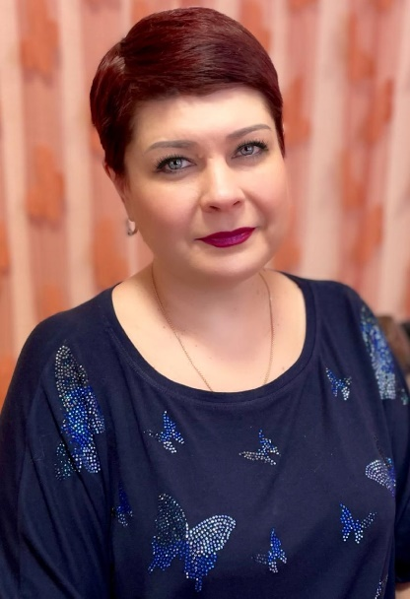
Аипова Марина Михайловна
Музыкальный руководитель высшей квалификационной категории МБДОУ «Детский сад № 98 «Загадка».
Образование: Высшее педагогическое, «Мордовский государственный, педагогический институт им. М.Ю. Евсевьева» «Музыкальное отделение», квалификация «учитель музыки»,1995г.
Стаж педагогической работы 23 года; в данной должности –20 лет; стаж работы в данном учреждении - 14 лет.
Профессиональные достижения: вносит личный вклад в повышение качества дошкольного образования, постоянно находится в творческом поиске, умеет увлечь своими идеями коллег и родителей воспитанников.
Транслировала опыт своей деятельности на VI краевом педагогическом форуме «Психолого-педагогическое сопровождение как условие обеспечения безопасности психологической среды для обучающихся, в том числе с ОВЗ» где представила материал по теме «Формирование социальной успешности у детей с ОВЗ посредством организационной работы с социокультурными учреждениями города» - «Красноярский государственный педагогический университет» им. В.П. Астафьева. – Красноярск, 2022.

Награждена:
- 2015 г. - Благодарственное письмо Начальника Управления общего и дошкольного образования Администрации города Норильска;
- 2016 г. - Благодарственное письмо Начальника Управления общего и дошкольного образования Администрации города Норильска;
- 2016 г. - Почётная грамота Руководителя Администрации города Норильск;
- 2016 г. - Благодарственное письмо Главы города Норильска;
- 2018г. - Золотая медаль Всероссийского конкурса «Призвание - воспитатель»;
- 2018г. - Серебряная медаль Всероссийского конкурса «Росточек: мир спасут дети»;
- 2018г. - Дипломом Лауреата Международного конкурса «Факел»;
- 2018г. - Благодарственное письмом и.о. Министра города Красноярск;
- 2021г. - Грамота заведующего МБДОУ «Детский сад № 98 «Загадка»;
- 2021г. - Благодарственное письмо Фонда развития культуры народов Сибири и Дальнего Востока «Северная радуга»;
- 2021г. - Диплом 3 степени, VI Международный фестиваль «Сохраняем традиции»;
- 2022г. - Диплом лауреата городских педагогических чтений «Норильский учитель: опыт прошлого - взгляд в будущее».

ВВЕДЕНИЕ
В настоящее время возросло количество случаев, когда у детей в процессе обучения возникают трудности, которые связаны с нарушениями речи разной сложности. При этом дети имеют нормальные потенциальные возможности, но по тем или иным причинам задерживаются в развитии и отстают от своих сверстников. В своей теории культурно-исторического развития психики Л.С. Выготский обратил внимание на то, что любой дефект, ограничивая взаимодействие ребёнка с окружающим его миром, мешает ему овладеть культурой, социальным опытом человечества.
Федеральным государственным образовательным стандартом дошкольного образования выделен принцип создания благоприятной социальной ситуации развития каждого ребенка.
Включаясь в различные виды деятельности и выполняя соответствующие роли, дети не только познают мир взрослых, но, прежде всего, учатся взаимодействовать с людьми, осваивая, таким образом, нормы человеческих отношений. Обеспечение социализации ребенка с ОВЗ на доступном уровне возможна только при комплексном подходе, учете всех факторов, влияющих на его социальное развитие. Таким образом, можно сделать вывод: планомерная работа по социализации, широкое использование различных методов, интеграция коррекционно-образовательных задач ДОУ и семьи при работе с детьми с ОВЗ, способствуют созданию единого коррекционно - образовательного пространства для ребенка.
Основная функция современного детского сада – целенаправленная социализация личности ребёнка: введение его в мир природных и человеческих связей и отношений… (Белая К.Ю.)
Актуальность работы в данном направлении с детьми с ОВЗ очевидна: количественно и качественно проблемы на протяжении последних лет имеют тенденцию к увеличению. Нарушения речи отражаются на психическом развитии ребенка, формировании его личности и поведения. Именно поэтому коррекционная работа должна способствовать не только исправлению речевых нарушений, но способствовать полноценному психическому, физическому и личностному развитию, т.е. социальной адаптации.

ОСНОВНАЯ ЧАСТЬ
Нами определено одно из ключевых направлений комплексной работы специалистов дошкольного образовательного учреждения: обеспечение социализации и реабилитации детей дошкольного возраста с ОВЗ посредством разработки, реализации совместных образовательных программ, проектов и объединения ресурсов в рамках сетевого взаимодействия ДОУ с социумом в условиях города.
Для реализации этого направления нами был разработан творческий проект «Успешность»
Цель проекта: формирование физически развитого, эмоционально здорового и духовно богатого человека нового поколения, обладающего психофизическим здоровьем, навыками социальной адаптации к явлениям окружающей жизни и интеграции в современное общество.
Участниками проекта стали воспитанники, педагоги ДОУ, родители (законные представители), педагоги дополнительного образования. Социальными партнёрами выступили педагоги «Кайерканского дома детского творчества», «Кайерканской детской школы искусств», сотрудники «Культурно-досугового центра « Юбилейный».
Основные задачи реализации проекта:
- вовлекать в организованную деятельность детей с ОВЗ;
- развивать личностные качества, позволяющие ребенку с ОВЗ реализовать свои возможности;
- создать единое образовательное пространство для формирования социальной успешности у детей с ОВЗ.
Реализация проекта по формированию навыков социализации у детей с ОВЗ осуществлялась поэтапно.
Первый этап-подготовительный
Его цель - определение целей и форм взаимодействия с социокультурными учреждениями.
Задачи данного этапа:
- установление контактов с социокультурными организациями города;
- определение сроков, целей и конкретных форм взаимодействия;
- составление плана совместной работы
- информирование родителей о проводимых мероприятиях.
Второй этап – практический
Его цель - реализация программ сотрудничества с социокультурными организациями.
Задачи данного этапа:
- формирование творческой группы участия в работе по реализации проекта;
- разработка и реализация методических материалов, комплексных занятий, дидактических игр, направленных на формирование социального опыта данного проекта.
Основные формы работы на 2 этапе:
- круглый стол, групповые дискуссии;
- тренинги;
- квесты;
- музыкально-литературные гостиные;
- презентации;
- семинары-практикумы;
- организация совместной деятельности детей и родителей;
- тематические выставки;
- родительские собрания;
- театральные постановки;
- развлечения;
- консультации.
В своей практике мы использовали и дистанционные формы взаимодействия с участниками проекта «Успешность», такие как:
- новости и анонсы видео семинаров для родителей;
- архивные материалы прошедших мероприятий в ДОУ (праздники, развлечения, литературные гостиные, конкурсы, образовательные акции);
- семинары и консультации специалистов ДОУ и педагогов социокультурных учреждений города;
- просмотры ООД воспитателей и специалистов;
- анкетирование;
- социологические опросы;
- электронная почта.
Нами был разработан План мероприятий на учебный год
Мероприятия | Срок | Участники
Создание творческой группы для разработки проекта. Разработка  проекта.  Первичная диагностика детей. | Сентябрь | Специалисты ДОУ
Литературно-музыкальная гостиная  «Здравствуй, осень золотая!» (читаем и слушаем в семье) | Октябрь | Родители, дети ДОУ, КДШИ,  фольклорный ансамбль «Забава», ТВ «Перемена»
Презентация проекта «Дорожная  азбука» (родительском собрании Развлечение «Семья - это семь Я» | Ноябрь | Родители ДОУ,  педагоги дополнительного  образования МБОУ ДОД «ДДТ»
Квест «Поезд здоровья»  Консультация для родителей «Коммукативные танцы» | Декабрь | Родители, дети ДОУ фольклорный ансамбль «Забава», ТВ «Перемена»
Народный праздник «Колядки» | Январь | Родители, дети ДОУ фольклорный ансамбль «Забава», ТВ «Перемена»
Квест-зарница «Папа может»  Тренинг для детей и родителей  «На встречу друг другу» | Февраль | Родители, дети ДОУ, педагоги дополнительного  образования МБОУ ДОД «ДДТ», ТВ «Перемена»
Развлечение «Праздник народных игр» | Март | Родители, дети ДОУ фольклорный ансамбль «Забава», ТВ «Перемена»
Участие в заседании родительского клуба «Мы вместе!» - Семейные традиции.  Тренинг для родителей «Позитивное общение» | Апрель | Родители и дети ДОУ  КДШИ  фольклорный ансамбль «Забава», ТВ  «Перемена»
Анализ и обработка результатов по реализации проекта.  Выявление степени удовлетворенности детей и их родителей (Анкетирование) | Май | Специалисты ДОУ  Родители ДОУ
Участвовать в работе по реализации проекта «Успешность» приглашаются все желающие родители или члены семьи, а также привлеченные специалисты (педагоги дополнительного образования детского дома творчества, работники городской детской библиотеки и другие) в соответствии с выявленными предварительно запросами.

Принципы ведения заседаний:
- Добровольность участия.
- Сохранение конфиденциальности.
- Безоценочное принятие.
- Открытость группы.
В организации встреч, мы используем как авторские методики, так разработанные нами.
Педагоги-организаторы стремятся к тому, чтобы каждая встреча была интересна и полезна всем участникам, стараются отметить личные успехи и достижения детей, индивидуальность и творчество взрослых.
Третий этап-аналитический
Его цель: подведение итогов социального партнерства.
Задачи данного этапа:
- оценка результативности проводимой работы работы с применением диагностических методик
- определение эффективности, целесообразности, перспектив дальнейшего сотрудничества с социокультурными учреждениями
Полученные результаты:
- формирование коммуникативных способностей детей, которые в дальнейшем служат основой формирования системы научных понятий, мировоззрения, развития познавательных, художественных способностей;
- полноценное и своевременное развитие специфических дошкольных видов деятельности;
- нахождение ребенком индивидуального стиля общения с взрослыми и сверстниками, преодоление затруднений, возникающих в процессе общения, повышение уверенности в собственных силах и формирование положительного отношения к социальному миру.

ЗАКЛЮЧЕНИЕ
Опыт работы в данном направлении с учреждениями социума показал, что у педагогов, детей и родителей появился стимул к сотрудничеству, желание видеть мир вокруг себя, участвовать в жизни города, улучшать его. Активная позиция дошкольного учреждения влияет на личную позицию педагогов, детей, родителей, делает учебно-воспитательный процесс более эффективным, открытым и полным
У многих детей появилось желание обучаться в школе искусств, доме детского творчества. Многие педагоги познакомились с будущими воспитанниками. Предоставляется возможность межличностного взаимодействия ребёнка со сверстниками, со школьниками и взрослыми. Дети получили социальный опыт, что является ценным компонентом подготовки к школьному периоду. Благодаря системной работе в данном направлении, отмечается улучшение результатов диагностики, происходит воспитание гармонично-развитого, коммуникабельного ребёнка, обеспечивает его социализацию и становление самосознания. Таким образом, комплексная, слаженная работа специалистов ДОУ и родителей позволит ребенку с ОВЗ овладеть навыками, необходимыми для дальнейшей социализации.

СПИСОК ЛИТЕРАТУРЫ:
1.Абузярова, Е. Н. Организация социального партнерства в сфере дополнительного образования детей / Е. Н. Абузярова // Образование и саморазвитие. -Казань, 2008. – № 3.
2.Березина, В. А. Дополнительное образование детей как средство их творческого развития: Дисс. . канд. пед. наук / В. А. Березина. М., 1998.
3.Бородина, Т. А. Методическая работа по организации социального партнерства в муниципальном округе: Взаимодействие учреждений образования с соц. партнерами. / Т. А. Бородина // PR в образовании. — 2003 №6.- С.110-111.
4.Гуслякова, JI. Г. Социальное партнерство: проблемы, реалии, перспективы / Л. Г. Гуслякова, А. К. Мишин, В. В. Ткаченко; М-во образования РФ. — Барнаул, 2003.
5.Коршунова, Т. Социальное партнерство: новые подходы / Т. Коршунова // Человек и труд. М:, 2002. – № 6.
6.Михеев, В. А. Социальное партнерство в образовательной сфере / В. А. Михеев, А. В. Михеев // Народонаселение М., 2002. – № 4.
7.Реморенко, И. М. «Социальное партнерство» в образовании: понятие и деятельность / И. М. Реморенко // Новый город: образование для изменения качества жизни. М.; СПб. : Югорск, 2003.
8.Тамарская, Н. В. Социальное партнерство как основа реализации непрерывного педагогического образования / Н. В. Тамарская // Актуальные проблемы педагогики индивидуальности. — Калининград, 2002.
9.Школа социального партнерства / Н. С. Умнова, Е. Г. Калинкина, О. А. Горшкова и др.; под ред. Е. Г. Калинкиной. — Н. Новгород»: Нижегор. гуманитар. центр, 2004

Приложение 1
  - Квест «По дорогам любимых сказок»
Цель: повышение интереса к книгам у дошкольников, рост читательской активности и компетентности родителей воспитанников ДОУ.
Задачи:
- расширить литературный опыт детей, формировать представления о законах жанра русской народной сказки;
- обучить взаимодействию в коллективе с помощью игр;
- развивать познавательную активность, умение размышлять и делать самостоятельные выводы.
- закрепить умение взаимодействовать родителей и детей.
Оборудование: маршрутный лист для каждой команды, два конверта, пазлы, принадлежности для рисования, презентация с картинками из сказок, фонограмма песни «В гостях у сказки»
Цель квеста - собрать ключевое слово.
1. Теоретическая часть.
Команды собираются в музыкальном зале под песню «В гостях у сказки».
Ведущий: Здравствуйте, уважаемые родители! Очень рады видеть Вас в нашем родительском клубе «Мы вместе»! Приятно видеть старых знакомых, а также новые лица в нашем клубе! Родительский клуб «Мы вместе» - это содружество специалистов, воспитателей, родителей и детей ДОУ. В клубе всегда рады вас видеть специалисты нашего детского сада.
В наш век новых технологий, мы пришли к выводу, что необходим поиск новых форм взаимодействия и включения родителей в жизнь детского сада.
Одной из таких форм является квест – технология. Что же такое «Квест»? Это цепочка загадок и головоломок, которые расположены на определенной территории.
Целью прохождения квестов является: используя различные подсказки, решая головоломки, преодолевая препятствия достигнуть цели.
Квесты помогают активизироваться и родителям, и детям, и педагогам.
Мы предлагаем вам игру – квест «По дорогам любимых сказок».
Сегодня вас ждет увлекательное приключение. Мы с вами отправимся в удивительный мир сказок. Я надеюсь, что вы хорошо знаете различные сказки: народные, сказки русских и зарубежных писателей. Поэтому те препятствия, которые ждут вас на пути к цели, не будут для вас сложными.
Вашему вниманию предлагаются семь станций:
«Музыкальная» - музыкальные руководители: музыкальный руководитель
высшей квалификационной категории Марина Михайловна Аипова, музыкальный руководитель первой квалификационной категории Инна Владимировна Халимова;
«Спортивная» - инструктор по физической культуре Людмила Владимировна Гончарова;
«Театральная» - воспитатель Елена Владимировна Золина;
«Релаксация» - педагог-психолог Аза Алимовна Жданова;
«Говорушка» - учитель-логопед Елена Николаевна Кутина.
«Волшебная клеточка» - воспитатель высшей категории Любовь Борисовна Претуляк.
«Северная» - воспитатель первой квалификационной категории Елена Анатольевна Буренкова.
Для того, чтобы нам разделиться на команды, проведём жеребьёвку. У нас есть чудесный мешочек, который в этом нам поможет.
Итак, у нас с вами две команды. Проводником первой команды будет Аипова Марина Михайловна, а куратором второй группы буду я.
На экране появляется «Волшебный клубок».
Слайд 1. (Приложение 2) «Вы, наверное, уже догадались, кто я? Если ещё нет, то я представлюсь… Я – Волшебный сказочный клубок! Ну, тот самый, который в русских народных сказках героям всегда верную дорогу указывает. Вспомнили? Вот и отлично!
Я хочу пригласить вас в увлекательное путешествие по сказкам!
Вам уже интересно? Тогда – покатили! Ой, извините… Я хотел сказать – в путь!».
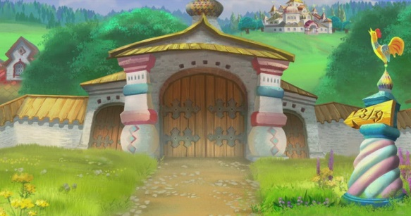После прохождения всего маршрута, мы вновь встречаемся в музыкальном зале, собираем ключевое слово.
На экране (слайд 2) появляется Тридевятое царство с закрытыми воротами. Организатор сообщает, что открыть дверь в Тридевятое царство может ключевое слово, которое необходимо собрать. Команды получают волшебный конверт, в который надо сложить найденные пазлы.
Команды отправляются на поиск ключевого слова.
Станция «Музыкальная».
Располагается в музыкальном зале.
Родителей встречают музыкальный руководитель.
Музыкальный руководитель: Здравствуйте, уважаемые родители! Вас приветствует станция музыкальная. Сегодня мы с вами поговорим о сказках.
Музыка и сказка не только живут рядом, но и нужны одна другой.
Сказка без музыки не в силах раскрыть все чувства и эмоции, которые владеют нами. Музыка и сказка взаимообогащают друг друга.
Каждая, сказка сопровождается музыкой, которая часто становится очень популярной. Сейчас мы с вами вспомним наиболее известные мелодии из сказок. Представляем вам музыкальную викторину. Ваша задача отгадать из какой сказки эта мелодия или песня.
Звучит отрывок музыкального произведения:
- «Золушка».
- «Сказка о царе Салтане».
- «Буратино».
- «Волк и семеро козлят».
- «Три поросёнка».
- «Бременские музыканты».
- «Красная шапочка».
Станция «По следам сказок северных народов».
Располагается в «Зимнем саду» «У Тундровичка»
Задание. Участникам предлагается собрать картинку ненецкой народной сказки «Кукушка» разрезанную на 9 частей.
Здравствуйте уважаемые участники! Я рада приветствовать вас в центре «Уголок Севера «У Тундровичка»!
Предлагаю вашему вниманию разрезные картинки ненецкой народной сказки.
Ваша задача заключается в том, чтобы собрать из разрезных картинок изображение и назвать ненецкую народную сказку.

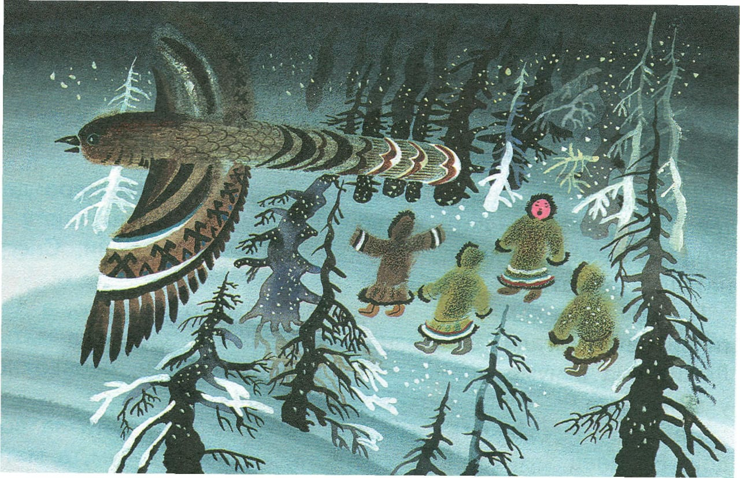

Станция «Театральная».
Располагается в театральной зоне.
Драматизация сказки «Репка на новый лад».
Знакомство с хороводной игрой(Горелки).
Цель: доставить радость родителям и детям, вызвать эмоциональный отклик, познакомить с хороводной игрой, и способствовать активизации речи у детей.
Шуточная инсценировка-импровизация по сказке «Репка».
Репка: Вот я какая!
Дед (потирая руки): Так, так!
Бабка. (Топнув ногой): Ох, ёлки зеленые!
Внучка: Я готова!
Жучка: Гав-гав!
Кошка: Мяу!
Мышка: Оба-на!
Выбираются исполнители. Им сообщаются слова его персонажа. Ведущий начинает рассказывать сказку. Герои каждый раз, когда упоминается их имя по ходу сказки, должны произнести свои слова. например:
Содержание сказки:
Жили -были Дед (дед: Так, так) и Баба (баба: Ох ёлки зелёные!).
Посадил Дед (дед: Так, так!) Репку (Репка: Вот Я какая!) и тд…
Репка: Ну спасибо вам, родные, вот затейники какие! Мы на радостях сейчас до утра устроим пляс.
Хороводная игра Горелки.
Хороводные игры издревле любили на Руси. Без них не обходился ни один праздник. Наши дети тоже очень любят играть в хороводные игры. И вас, дорогие родители, тоже научим играть в одну из них. Это развивает память, чувство ритма и музыкального слуха, облегчают процесс адаптации, располагают детей друг к другу, раскрепощают их, учат детей действовать вместе, сотрудничать и знакомят детей с древними традициями.
Игра горелки
Дети ходят по кругу со словами:
«Косой, косой, не ходи босой!
А ходи обутый лапочки закутай!
Если будешь ты обут, волки зайца не найдут!
Не найдёт тебя медведь, выходи, тебе гореть». В центре круга в маске зайца стоит ребенок. После слов заиграет музыка и дети разбегаются по залу. Когда музыка остановится, каждый должен найти себе пару. Кто пару не нашел, тот и водит. Спасибо вам, наши любимые родители, за активное участие. Мы надеемся на взаимное сотрудничество в будущем году. Любите сказку, любите театр и приходите в гости к нам в родительский клуб.
Станция «Страна эмоций»
располагается в кабинете психолога.
«Мимическая гимнастика»
Предложить детям и родителям выполнить следующие мимические упражнения: сморщить лоб – расслабиться. Поднять брови – расслабиться. Сморщить лоб – поднять брови – расслабиться. Закрыть глаза – открыть и расширить глаза – поднять брови – раскрыть рот – расслабиться. Сморщить нос – расслабиться. Улыбнуться.
«Ролевая гимнастика»
Улыбнитесь, как:
- кот на солнышке;
- как само солнышко.
Попрыгай, как:
- зайчик;
Нахмурься, как:
- осенняя туча;
- разъяренный лев.
3. Игра «Узнай сказочного персонажа по мимике и жестам.»
Ведущий предлагает командам выбрать по одному лепестку ромашки, на которых написаны сказочные персонажи.
Изобразите без слов, передавая мимикой и жестами характерные для сказочного персонажа телесные движения. Другая команда предлагает версии отгадок.
Молодцы! Вы прекрасно знаете всех сказочных персонажей!!!
Станция «Спортивная»
располагается в спортивном зале.
В сказках героям приходится преодолевать самые разные трудности и препятствия, попробуйте и вы справиться со сказочными испытаниями.
«Бег по неведомым дорожкам» - полоса препятствий.
«Великаны и гномы» - ходьба «змейкой», дети на носках, родители в полуприсяде.
«Царевна лягушка» - прыжки через косичку продвигаясь в перёд и держась за руки.
«По следам неведанных зверей» - ходьба по следочкам.
«Гуси - лебеди» - ходьба гусиным шагом.

Станция «Волшебная клеточка»
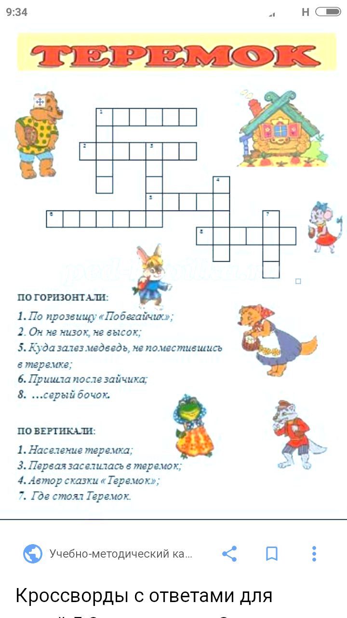

Команды возвращаются в музыкальный зал.
Получив последнюю букву в музыкальном зале, дети складывают в конверт найденные пазлы, заклеивают его. В этот момент на экране пазлы складываются в слово, которое читает ведущий.
Ведущий: Молодцы! Вот вы и справились со всеми заданиями, собрали ключевое слово. И я надеюсь, что это путешествие по сказкам стало для вас увлекательным и интересным. Вы будете его помнить и с удовольствием продолжать читать сказки: народные, русских и зарубежных писателей. Спасибо за активное участие в игре!
Для чего нужны нам сказки?
Для чего нужны нам сказки?
Что в них ищет человек?
Может быть, добро и ласку.
Может быть, вчерашний снег.
В сказке радость побеждает,
Сказка учит нас любить.
В сказке звери оживают,
Начинают говорить.
В сказке все бывает честно:
И начало, и конец.
Смелый принц ведет принцессу
Непременно под венец.
Белоснежка и русалка,
Старый карлик, добрый гном –
Покидать нам сказку жалко,
Как уютный милый дом.
Прочитайте сказки детям!
Научите их любить.
Может быть, на этом свете
Станет легче людям жить.
А теперь вспомним добрую песню, которая многие годы зовёт нас в сказочный мир!
Песня «В гостях у сказки».
слова Юлий Ким
музыка Владимир Дашкевич
Если вы не так уж боитесь Кощея
Или Бармалея и Бабу Ягу,
Приходите в гости к нам поскорее,
Там, где зеленый дуб на берегу.
Там гуляет черный котище ученый,
Пьет он молоко и не ловит мышей,
Это настоящий кот говорящий,
А на цепи сидит Горыныч-змей.
(пауза) Приходите в гости к нам,
Поскорей приходите в гости к нам!
Кот про все расскажет вам,
Потому что он видел все сам.
Ах, как тихо и темно!
Ах, как чудно и чудно!
Ах, как страшно и смешно,
Зато в конце все будет хорошо!!!!!
Ты узнаешь много волшебных историй:
Тут тебе и "Репка", и ключ золотой.
Тут и Черномор, тот самый, который
Зря всех пугал своею бородой.

А в конце концов, всему свету на диво,
После приключений, сражений и драк,
Станешь ты веселый, как Буратино,
И умный-умный, как Иван-дурак!
Приходите в гости к нам,
Поскорей приходите в гости к нам!
Кот про все расскажет вам,
Потому что он видел все сам.
Ах, как тихо и темно!
Ах, как чудно и чудно!
Ах, как страшно и смешно,
Зато в конце все будет хорошо!
Наш квест окончен. Всем спасибо за участие, ждём вас в следующем году, уверяем - будет очень интересно!!!!!!!!!

Приложение 2
  - Квест «Вместе с папой мы сильны, вместе с папой мы дружны!»
Цель: расширять и систематизировать знания детей о празднике
Задачи:
  - способствовать гармонизации детско-родительских отношений;
  - знакомить детей с традицией празднования Дня защитника Отечества;
  - воспитывать патриотические чувства.
Оборудование: маршрутный лист для каждой команды, два конверта, пазлы, принадлежности для рисования, фонограмма песни «Вперед, Россия!» О. Газманова.
Цель квеста - собрать медали.
1. Теоретическая часть.
Команды собираются в музыкальном зале под песню «Вперед, Россия!» О. Газманова.
Ведущий: Здравствуйте, уважаемые родители! Очень рады видеть Вас в нашем родительском клубе «Мы вместе»! Приятно видеть старых знакомых, а также новые лица в нашем клубе! Родительский клуб «Мы вместе» - это содружество специалистов, воспитателей, родителей и детей ДОУ. В клубе всегда рады вас видеть специалисты нашего детского сада.
В наш век новых технологий, мы пришли к выводу, что необходим поиск новых форм взаимодействия и включения родителей в жизнь детского сада.
Одной из таких форм является квест – технология. Что же такое «Квест»? Это цепочка загадок и головоломок, которые расположены на определенной территории.
Целью прохождения квестов является: используя различные подсказки, решая головоломки, преодолевая препятствия достигнуть цели.
Квесты помогают активизироваться и родителям, и детям, и педагогам.
Мы предлагаем вам игру – квест «Вместе с папой мы сильны, вместе с папой мы дружны!», посвящённую Дню защитника Отечества.
Сегодня вас ждет увлекательное приключение. Мы с вами отправимся в удивительное путешествие по нашим станциям. Я надеюсь, что вы хорошо преодолеете все препятствия, которые ждут вас на пути к цели, не будут для вас сложными.
Вашему вниманию предлагаются шесть станций:
«Музыкальная» - музыкальный руководитель первой квалификационной категории Инна Владимировна Халимова;
«Спортивная» - инструктор по физической культуре первой квалификационной категории Людмила Владимировна Гончарова;
«КУБиКО» - воспитатель первой квалификационной категории Наталья Владимировна Плешевеня;
«Песочная» - воспитатель первой квалификационной категории Наида Камиловна Сулейманова;
Для того, чтобы нам разделиться на команды, проведём жеребьёвку. У нас есть чудесный мешочек, который в этом нам поможет.
Итак, у нас с вами две команды. Проводником первой команды будет Аипова Марина Михайловна, а куратором второй группы буду я.
Мы все любим свою Родину и должны суметь ее защитить. Русские воины отстаивали ее ни раз, и всегда с честью и достоинством.
Вот и мы сегодня здесь собрались поздравить наших пап, дедушек и мальчиков – будущих защитников с праздником. Все дети старались и приготовили подарки (открываем коробку с подарками, но их там не оказывается). Но что же произошло, куда исчезли наши подарки? (раздаётся стук)
Появляется гонец с письмом и пакетом.
- Честь имею! Всем вечер добрый! Вот вам просили передать это послание.
- Ребята, а в этом пакете письмо. Давайте прочитаем!?
«Ваши подарки спрятаны, если хотите их вернуть, то вас ждут испытания! Чтобы найти подарки папам и детям нужно собрать картинку, а какую узнаете после того, как пройдёте все испытания. В помощь вам предоставляется маршрутный лист, который укажет, куда нужно идти. На каждой станции команда будет получать деталь от картинки, которую в конце надо будет собрать» - Ну что папы и дети, вернем наши подарки? Но как настоящие солдаты мы должны быть готовы к любым испытаниям.
В путь! Удачи!
Станция «Музыкальная»
Музыкальный руководитель: Здравствуйте, уважаемые родители и ребята! Чтобы вернуть подарки, вы должны пройти испытание. Сейчас я вам предлагаю поиграть в музыкальную викторину «Наши защитники». Если вы справитесь с заданиями, то получите пазл.
Викторина:
- «Граница».
- «Три танкиста».
- «Гимн десантников».
- «Пилоты».
- «Яблочко».
Станция Центр «КУБ и К»
Здравствуйте, уважаемые родители. Рада приветствовать вас в центре «Куб и К». В этом центре дети знакомятся с различными видами конструкторов, учатся строить из них. Сегодня я предлагаю вам заняться конструированием, но не обычным, а из бумаги – оригами. И делать мы с вами будем военные самолёты. Родители будут военными авиаконструкторами, а дети – помощниками и военными пилотами. А чтобы ваши самолёты соответствовали требованиям Российской Армии предлагаю вам схемы – чертежи.
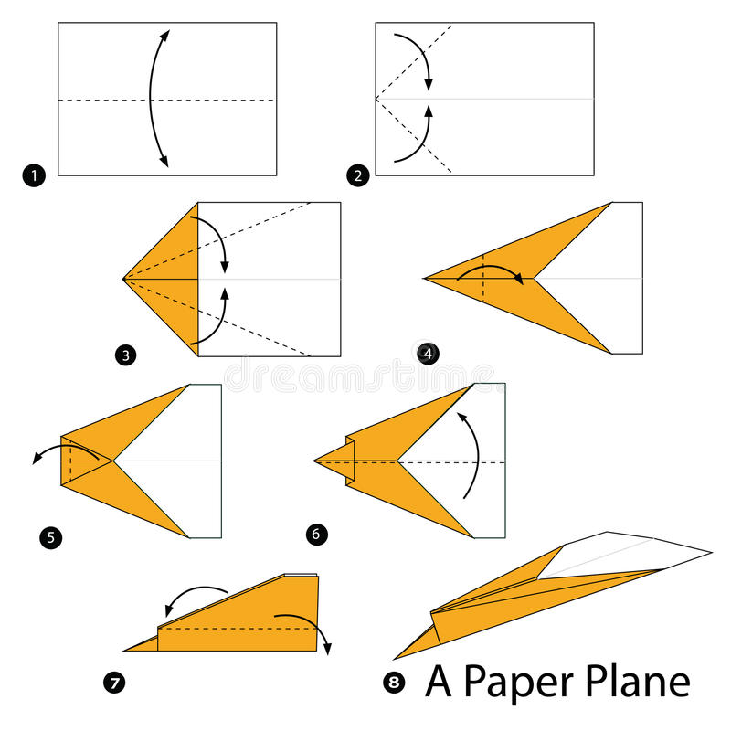
(Схема оригами «Самолёт»)

---------
СОГНУТЬ ЛИСТ (ЛИНИЯ СГИБА НА СЕБЯ)
СОГНУТЬ ПО НАПРАВЛЕНИЮ, УКАЗАННОМУ СТРЕЛКОЙ
СОГНУТЬ – РАЗОГНУТЬ ЛИСТ.
Станция «Спортивная»
- «Разведчик на задании»
Инвентарь: две гимнастические скамейки, 6 гимнастических палок, обруч, два конуса.
Для выполнения задания ставятся параллельно две скамейки, на скамейки выкладываются 3-4 гимнастические палки, образуя тоннель. Рядом на конусах стоит большой обруч. Ребёнок должен проползти между скамейками, не задев гимнастические палки, а родитель проходит в обруч, не задев его.
- «Артиллеристы».
Инвентарь: 2 обруча с 2 бумажными самолетиками, маленькие мячики.
К середине обруча подвешен бумажный самолет, который должен «сбить» каждый боец роты маленьким мячом.
- «Минное поле».
Инвентарь: шарики пластмассовые, тарелка, корзинка.
Это означает, что бойцы должны пересечь заминированный участок. Однако прежде нужно выступить в роли саперов и обезвредить (собрать) мины, а их на поле немало. Первый участник берет одну «мину» (шарик, лежащую на полу, кладет на тарелку и аккуратно несет в свою команду, так, чтобы «мина» не упала.
Станция « Песочная»
1.Приветствие
Дети и взрослые становятся в круг, берутся за руки, повторяют слова и движения за педагогом.
Собрались мы здесь опять (качаем руками)
Мастерить, с песком играть. (трем ладони)
Заниматься нам пора (беремся за руки)
Ну, за дело, мастера! (поднимаем руки вверх)
2.Работа с песком. Разогрев.
Раз, два, три, четыре, пять, (сжимаем - разжимаем ладошки)
Начинай с песком играть! (трем песок между ладошками)
Из ладошки на ладошку
Наш песочек насыпать (в кулак набираем песок и постепенно его высыпаем)
-Ну что, согрелся наш песочек? Теперь давайте выключим свет
(выключаем свет и включаем стол)
3.Рисование на песке. Салют.
-Скоро праздник- 23февраля, День защитников Отечества. А кто же наши защитники? Это же наши папы, дедушки.
В этот праздник устраивают салют. Что такое салют? Вы видели салют? Как он выглядит? (Дети рассказывают, если дети не видели салют, то педагог его описывает).
Салют - это специальная ракета, которую запускают с земли, а потом она взрывается искрами высоко в небе. Давайте мы с вами нарисуем салют.9дети рисуют как ракета летит вверх (пальчиком полоску), а потом рисуем взрыв из искр (стучим пальчиками).
4.Рисование на песке с использованием камушков и палочек. Салют.
А теперь сделаем разноцветный салют из палочек и камушков. (Педагог раздает детям палочки и камушки, и дети по аналогии выкладывают салют)
5.Игра с камушками и ситечками. Поиски сокровищ.
Педагог предлагает детям поиграть с камушками, но перед этим надо убрать все палочки.
-А теперь мы представим, что это не просто камушки, а настоящие сокровища. Давайте будем их прятать, сделаем одну большую куче посредине стола. (Дети собирают весь песок в центр стола).
-А теперь будем искать сокровища, а помогут нам в этом ситечки. (Педагог раздает детям ситечки, и предлагает брать песочек в кулачок и высыпать в ситечко, чтобы камешки отряхивались от песка).
6.Завершение игры с песком.
Мы в песочек поиграли, (гладим песочек)
Наши пальчики размяли, (сжимаем и разжимаем ладошки)
Мы песочек отряхнем, (трем ручки, отряхивая песочек)
Наши пальчики потрем! (трем каждый пальчик)
Будем свет теперь включать.
Раз, два, три, четыре, пять! (на счет пять включаем свет, выключаем стол).
Команды возвращаются в музыкальный зал.
Куратор с участниками собирают картинки. И на экране появляются медали, которые собрали на мольбертах. Вручение медалей «Самому лучшему папе!», «Будущему защитнику»
Веущий: Молодцы! Вот вы и справились со всеми заданиями. И я надеюсь, что эти приключения стали для вас увлекательными и интересными. Спасибо за активное участие в игре!
Мы хотим вам пожелать:
Пусть небо будет голубым,
Пусть в небе не клубится дым,
Пусть пушки грозные молчат
И пулеметы не строчат,
Чтоб жили люди, города,
Мир нужен на земле всегда!
Приглашаем на флэш-моб «Нашей армии салют!».
Наш квест окончен. Всем спасибо за участие, ждём вас в апреле, уверяем - будет очень интересно!!!!!!!!!

